OSOBNÉ ÚDAJE | Matúš Sloviak
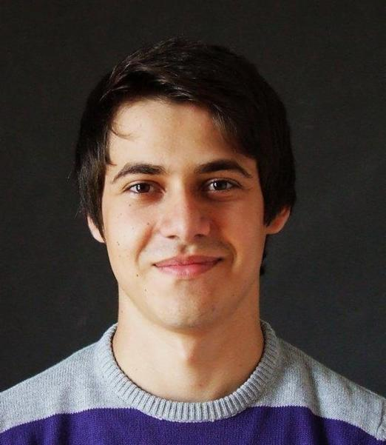 |   Čierne č. 653, 023 13 Čierne, Slovensko

+421 915 201 847

matussloviak@gmail.com
 | Dátum narodenia 3. 2. 1995

VZDELÁVANIE A PRÍPRAVA

2013 – Súčasnosť | Univerzita Palackého v Olomouci, Lékařská fakulta
2013 – Súčasnosť | Všeobecné Lékařství
2013 – Súčasnosť | - 2019 - Študentská vedecká odborná činnosť:  TEP KOLENNÍHO KLOUBU U MLADÝCH POHYBOVĚ NAROČNÝCH PACIENTŮ  Ortopedická klinika FNOL, školiteľ: MUDr. Jiří Lošťák, Ph.D.  - 2018 - Študentská vedecká odborná činnosť:  VÝSLEDKY PO CLOSED WEDGE OSTEOTOMII FEMURU U VALGÓZNÍCH KOLEN  Ortopedická klinika FNOL, školiteľ: MUDr. Jiří Lošťák, Ph.D.  - 2017 – Študentská vedecká odborná činnosť:  SOUČASNÝ STAV CHIRURGICKÉ LÉČBY MALIGNIT PERITONEA V ČR  I. Chir. Klinika FNOL, školiteľ: MUDr. JUDr. Dušan Klos, Ph.D.  práca vyhrala 1. miesto v rámci chir. sekcie

2005 – 2013 | Gymnázium Jozefa Miloslava Hurbana v Čadci  - osemročné štúdium
PRAX

07/2018 | Universitätsklinikum Carl Gustav Carus Dresden, Germany
07/2018 | IFMSA exchange
07/2018 | - Mesačná stáž na septickom oddelení Kliniky Ortopédie a Úrazovej chirurgie  - Pracovná náplň spočívala v pomoci pri bežnom chode oddelenia (odbery, preväzy rán,..)  a asistencie na OP sálach

08/2018 | Ústredná vojenská nemocnica SNP Ružomberok
08/2018 | - Študentská dobrovoľná prax na Klinike Ortopédie a Úrazovej chirurgie

11/2018 | Univerzitná nemocnica Martin
11/2018 | - Študentská 2-týždňová prax na Ortopedickej klinike

11/2018 | Nemocnice Třinec
11/2018 | - Študentská 2-týždňová prax na Ortopedickom oddelení

OSOBNÉ ZRUČNOSTI

Komunikačné zručnosti | - 04/2018 – aktívna účasť na XXXIX. Študentskej vedeckej konferencii v Martine  - Téma: Současný stav chirurgické léčby malignit peritonea v ČR  - 11/2017 – aktívna účasť na ANNUAL STUDENT RESEARCH CONFERENCE, Szeged HU  - Téma: Současný stav chirurgické léčby malignit peritonea v ČR  - komunikácia s pacientom a teamom kolegov odpovedajúca štandardom ľudskosti, empatie a profesionality

Organizačné a riadiace zručnosti | - LORP (Local Officer on Human Rights and Peace) asistent  - 2016 - 2018  - Organizácia podujatí v rámci IFMSA CZ na ľudskoprávnu tému, školení medikov v oblasti mental health, posunkovej reči, ...

Pracovné zručnosti | - workshop "Chirurgické šití"  - česť asistovať: prof. Bachleda (II. chir. klinika, FNOL), prof. Schaser (OUC, UK Dresden), OA Dr. medic Olimpiu Bota (Plastische chir., UK Dresden)  - letné brigády v stavebníctve  - skúsenosti v oblasti predaja tovaru

Digitálne zručnosti | - Ovládanie a riešenie problémov dostupných digitálnych technológií  - Práca v MS Office  - Správca web stránok  - Práca s Photoshopom  - Pokročilé vyhľadávanie informácií  - Spracovávanie súborov
Materinský jazyk | slovenčina
Cudzie jazyky | POROZUMENIE |  | HOVORENIE |  | PÍSANIE
Cudzie jazyky | Počúvanie | Čítanie | Ústna interakcia | Samostatný ústny prejav
nemčina | B2 | B2 | B2 | B2 | B2
angličtina | A2 | A2 | A2 | A2 | A2
čeština
poľština

Záľuby | hra na gitare, lyžovanie, cyklistika, technika

Vodičský preukaz | AM, B1, B

